网络答辩承诺书（参考模板）

本人周雪梅，学号171040091，于2020年3月14日9点0分参加网络视频答辩，郑重承诺：坚持务实求真的学术作风，答辩过程中不通过其他途径获取其他人的任何帮助。

承诺人签名：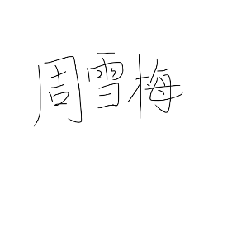

日期：2020年3月